Codiere dein Kunstwerk!

Eine kurze Einführung in die online-Programmierumgebung beetleblocks (http://beetleblocks.com/run/)
Beetleblocks ist eine 3D-Programmierumgebung mit einem Blockteil links, einem Editor in der Mitte und einem Graphikfenster rechts.
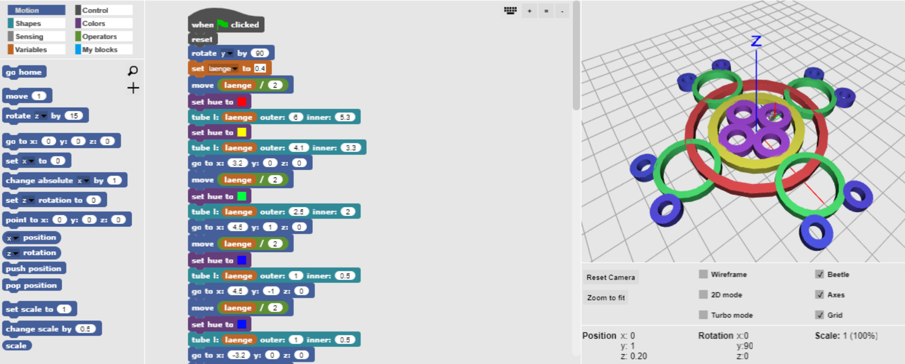
Im Blockteil können die verschiedenen Kategorien (Motion, Control, Shapes, …) geöffnet und dann die einzelnen Befehle in den Editor geschoben werden. Beetleblocks basiert auf Scratch, was die Nutzung erleichtert. Die graphische Auflösung ist zwar nicht optimal, aber die Möglichkeiten sehr vielfältig.
Wir werden in der Folge vor allem die Objekte aus dem Bereich (links oben) nutzen, die hier kurz vorgesellt werden:
Erzeugt einen Würfel mit dem Durchmesser 0.5
Erzeugt einen Quader mit der Länge 1, der Breite 0.5 und der Höhe 0.3
Erzeugt eine Kugel mit dem Durchmesser 0.5
Erzeugt ein Rohr der Länge 2 mit dem äußeren Durchmesser 1 und dem inneren Durchmesser 0.5
Erzeugt eine dreidimensionale Spur des zurückgelegten Weges des Käfers (beetle). Statt „curves“ kann auch „lines“ gewählt werden.

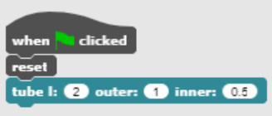
Die Objekte können durch direktes Anklicken im Editor oder durch Verschachtelung mit Befehlen aus dem Bereich
aktiviert werden, also durch Klick auf die Fahne in diesem Beispiel. Der Befehl dient dabei zum Löschen eventuell bereits vorhandener Graphiken.

1.) Modellierung:
a.) Was bedeutet Modellierung?
b.) Was kann passieren, wenn wir ohne Modellbildung mit dem Codieren beginnen?
c.) Wo passiert im folgenden Beispiel die Modellbildung?
A B C D
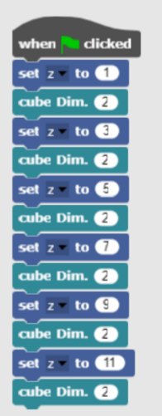
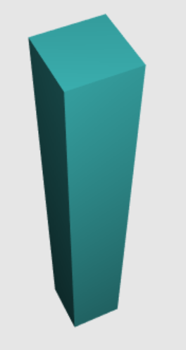

2.) Und jetzt geht es mit dem „echten“ Coding los!
Öffne dafür die folgende Seite http://beetleblocks.com/run/ und baue den Wolkenkratzer nach.
Ändere die Dimension einiger Würfel, und sieh, was dann passiert!
3.) Was ändert sich, wenn ich den folgenden Code verwende? Bringt er Vorteile? Welche?
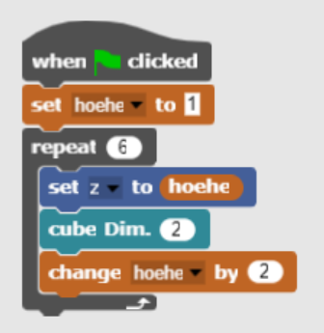
Um diesen Code schreiben zu können, musst du zuerst auf den Block „Variables“
gehen und dort unter „Make a variable“ die Variable „hoehe“ erzeugen.
Wozu dienen Variable?
Wie kann man die Dimension der Würfel jetzt ändern?
Was fällt leichter?
Was wird schwieriger?

4.) Es gibt aber nicht nur Wolkenkratzer, welche man aus Würfeln zusammensetzen kann. Günstiger dafür sind Quader, da sie mehr verschiedene Formen erlauben. Dazu ist es nur nötig, im obigen Programm den Befehl
durch zu ersetzen. Probiere das aus und experimentiere mit verschiedenen Werten für den Quader (cuboid). Welche davon ergeben wirklich das Modell eines Hochhauses?
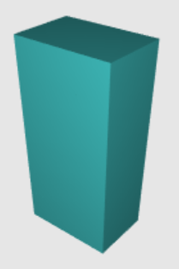
Zwei Beispiele: Was ist hier falsch:

5.) Versuche jetzt, die folgende Pyramide zu modellieren, indem du daneben eine möglichst einfache Skizze davon machst und dann ähnlich nachbaust (Tipp: Du wirst weitere Variable benötigen, da sich die Länge und Breite der Pyramide von Stufe zu Stufe ändert. Man kann Variable auch z.B. um -1.4 verkleinern):
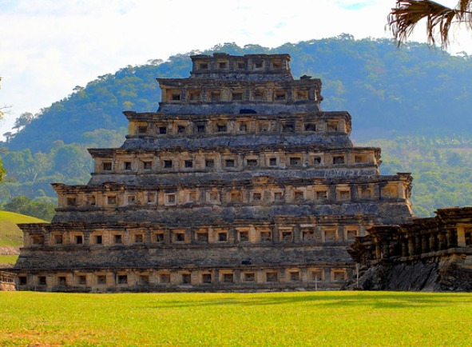
6.) Falls du Probleme hattest, gibt es hier einen Code, der dir ein ähnliches Modell wie oben erzeugt. Was wurde dazugegeben? Experimentiere damit ein wenig weiter.
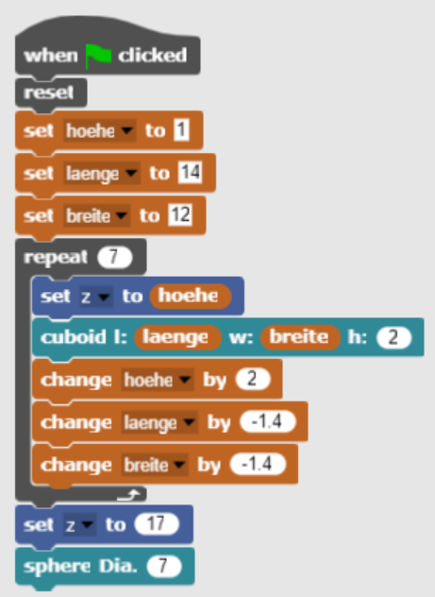

7.) Jetzt geht es ans Modellieren eines Kunstwerks
Wir verwenden dazu erst mal eine Vorlage aus der Natur, nämlich einen Marienkäfer. Durch Modellierung und weitere Abstraktion wollen wir ein Kunstwerk schaffen, welches der eigenen Kreativität viel Raum lässt und auch die technische Umsetzbarkeit berücksichtigt. Der Prozess dazu ist hier durch verschiedene Phasen der Modellbildung veranschaulicht:
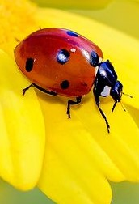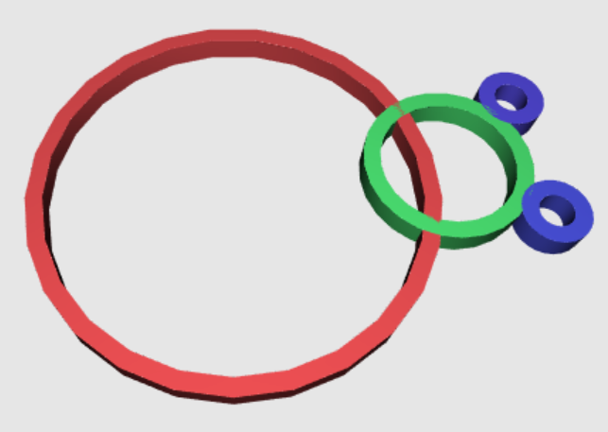
Für die Umsetzung in beetleblocks verwenden wir den „tube“-Befehl aus der Kategorie „Shapes“. Wir setzten also die Figur mit kleinen Rohrabschnitten um, da sich dies auch leicht ausdrucken lässt. Allerdings liegen diese Abschnitte normalerweise mittig in der x-y-Ebene. Um sie anders auszurichten und aufliegend auf die Ebene zu heben, verwenden wir die Befehle sowie , wobei die Variable „laenge“ erst wieder erzeugt werden muss. Dazu ist im Block „Variables“ der erste Befehl „Make a variable“ zu wählen und „laenge“ einzugeben.
Diese Variable steht uns dann zur Verfügung.
Versuche jetzt, den untenstehenden Code zu schreiben und vergleiche dein Ergebnis mit dem dritten Bild von oben.
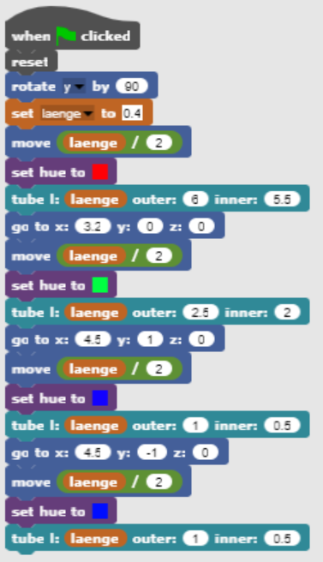
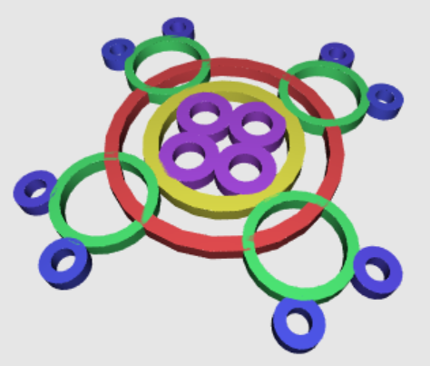
8.) Jetzt kannst du dir sicher schon ein eigenes Kunstwerk bauen.
Überlege dir dazu erst, was du machen möchtest. Du kannst dazu gerne das obige Beispiel ausbauen. Vergiss nicht auf das Abspeichern!
So ähnlich könnte ein fertiges Werk aussehen:

9.) Für die Schnellen unter euch gibt es hier noch einige weitere Beispiele zum Üben:
Überlege, was die folgenden Programme bewirken könnten. Versuche dann, diese nachzubauen und auch ein paar Veränderungen vorzunehmen. Tausche dich mit deinen Nachbarn aus.
